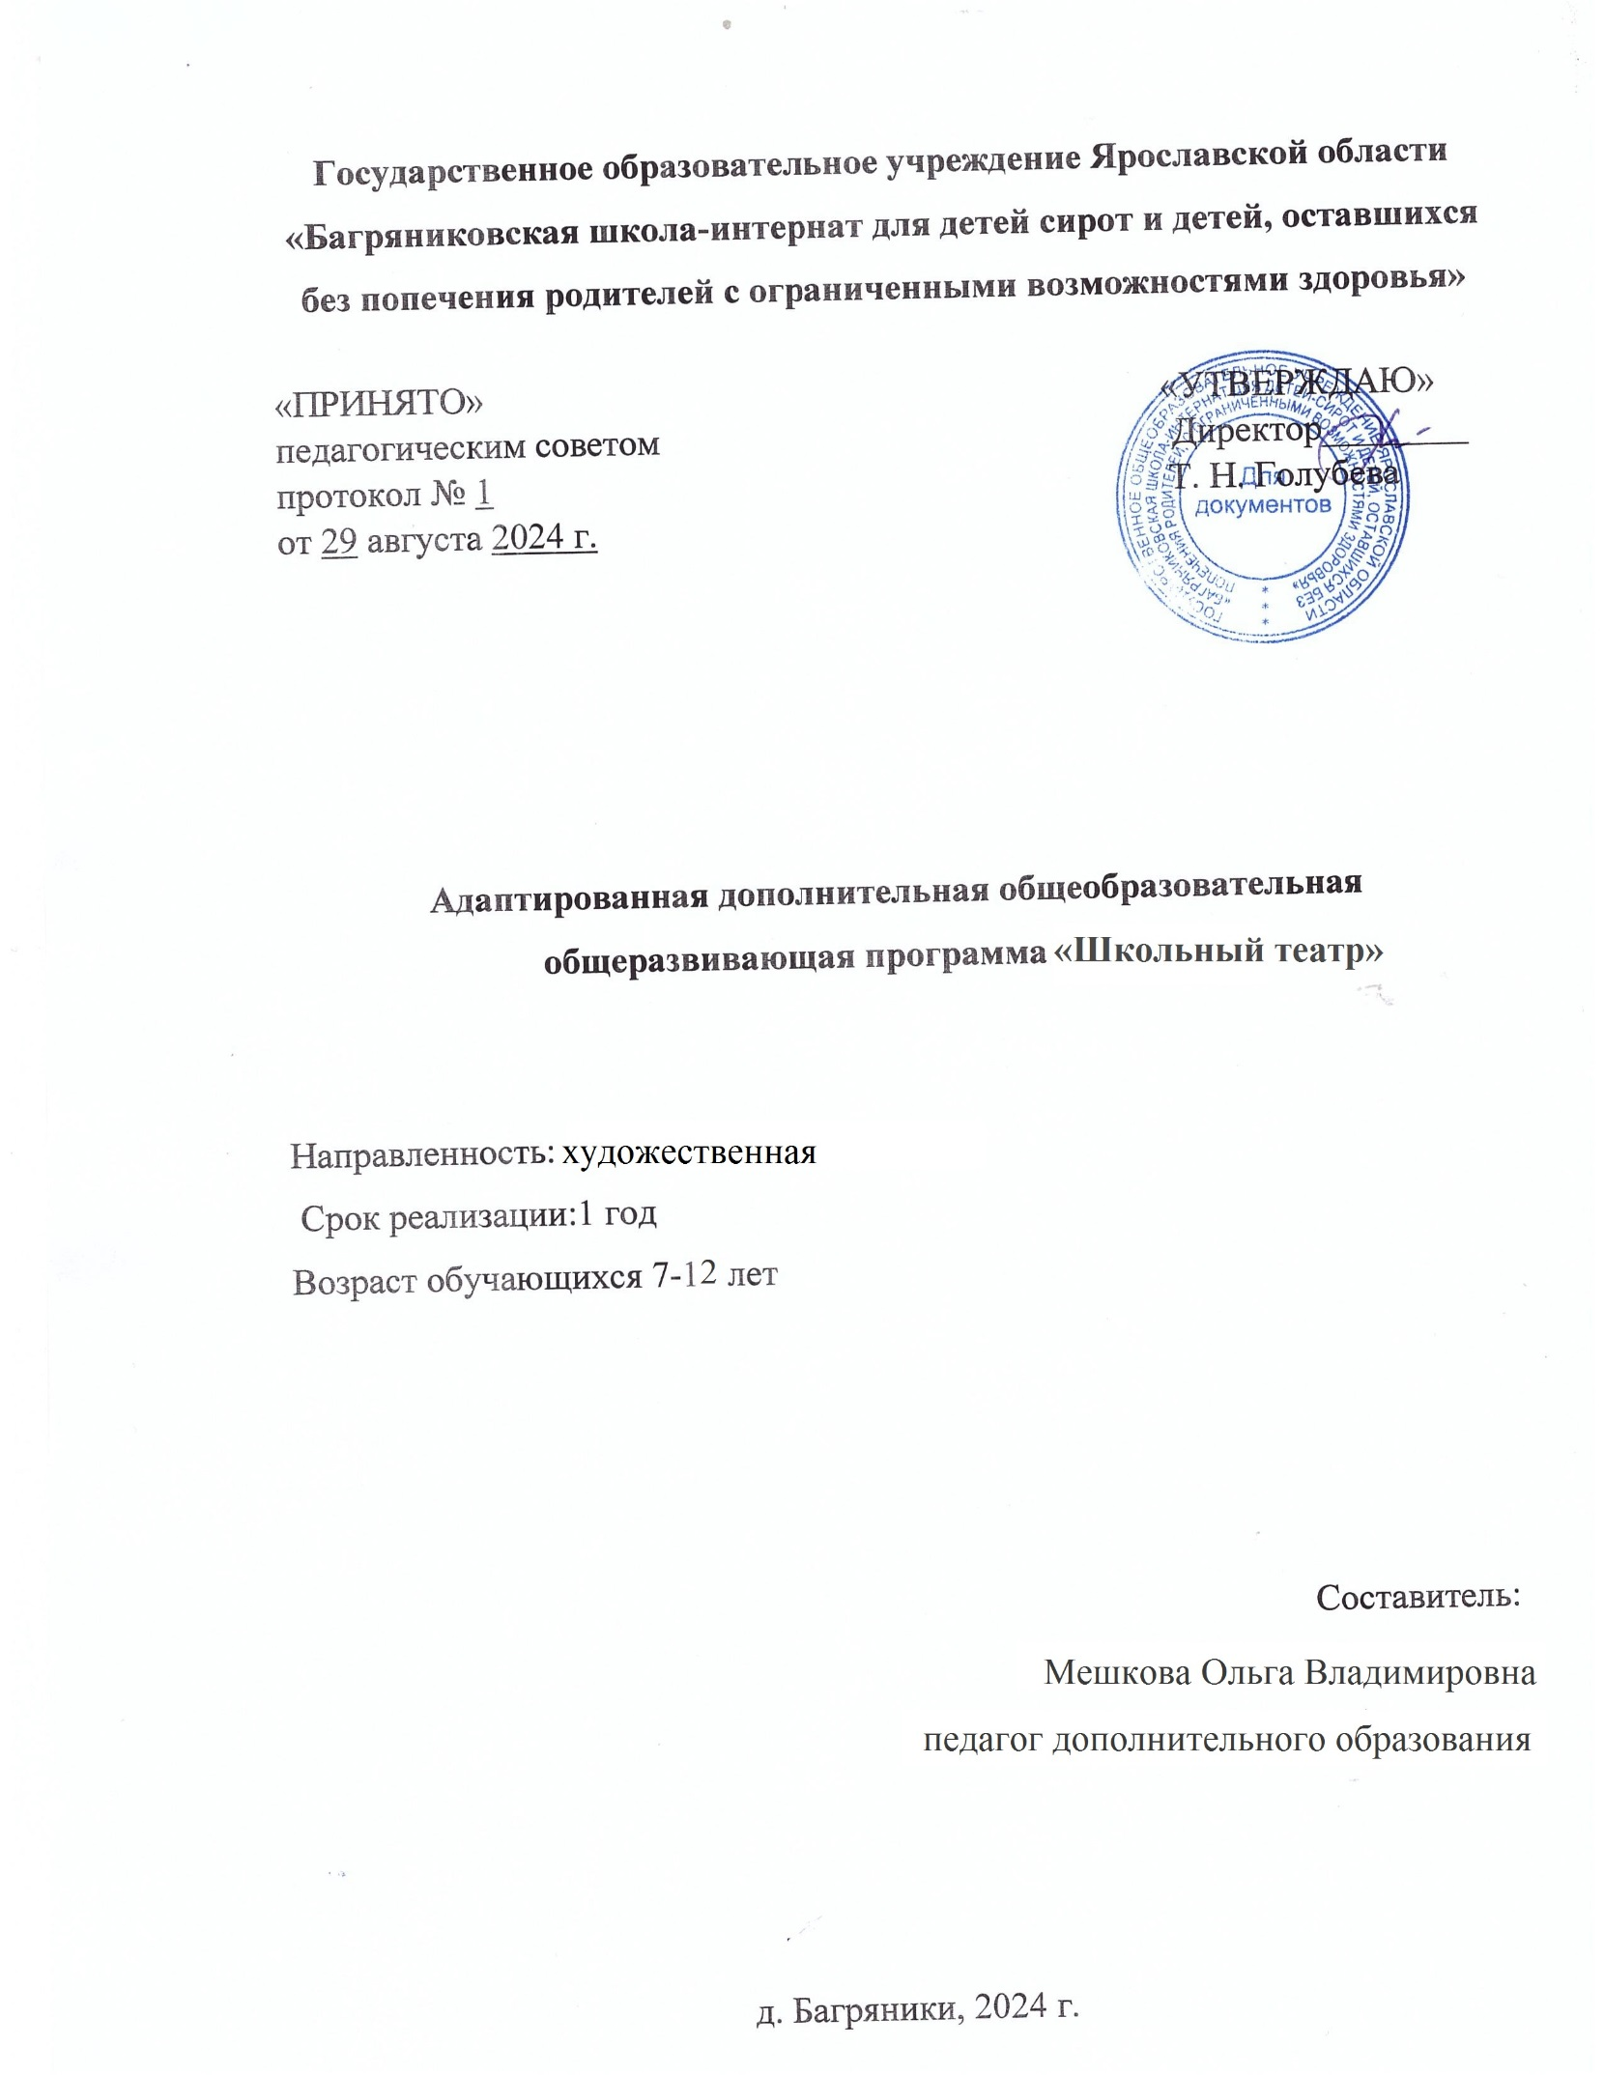

**Оглавление**

Раздел 1. Комплекс основных характеристик программы 3

1.1 Пояснительная записка 3

1.2 Цель и задачи программы 8

1.3 Учебно-тематический план 9

1.4 Содержание программы 12

1.5 Планируемые результаты 15

Раздел 2. «Комплекс организационно-педагогических условий» 18

2.1 Календарный учебный график 18

2.2 Условия реализации программы 26

2.3 Формы аттестации 27

2.4 Контрольно-измерительные материалы 27

2.5 Список используемой литературы 39

# **Раздел 1. Комплекс основных характеристик программы**

# **1.1 Пояснительная записка**

Дополнительная общеобразовательная общеразвивающая программа « Школьный театр» разработана в соответствии с нормативными документами:

* Федеральный закон от 29 декабря 2012 года № 273-Ф «Об образовании в Российской Федерации».
* Концепция развития дополнительного образования детей до 2030 года (утв. распоряжением Правительства РФ от 31.03.2022 № 678-р).
* Порядок организации и осуществления образовательной деятельности по дополнительным общеобразовательным программам (утв. приказом Министерства просвещения Российской Федерации от 27.07.2022 № 629).
* Целевая модель развития региональных систем дополнительного образования детей (утв. приказом Министерства просвещения РФ от 3 сентября 2019 года № 467 ( в ред. от 25.02.2021 г.) «Об утверждении целевой модели развития региональных систем дополнительного образования»).
* Постановление Главного государственного санитарного врача РФ от 28.09.2020 № 28 «Об утверждении санитарных правил СП 2.4.3648-20 «Санитарно-эпидемиологические требования к организации воспитания и обучения, отдыха и оздоровления детей и молодежи.
* Методические рекомендации по проектированию дополнительных общеразвивающих программ (включая разноуровневые программы (Письмо Минобрнауки России № 09-3242 от 18.11.2015 «О направлении информации»).
* Методические рекомендации «Создание современного инклюзивного образовательного пространства для детей с ограниченными возможностями здоровья и детей инвалидов на базе образовательных организаций, реализующих дополнительные общеобразовательные программы в субъектах Российской Федерации» (Письмо Минпросвещения РФ от 30.12.2022 № АБ-3924/06).
* Концепция персонифицированного дополнительного образования детей в Ярославской области (утв. постановлением Правительства Ярославской области от 17.07.2018 № 527-п в ред. постановления Правительства области от 15.04.2022 № 285-п «О внедрении системы персонифицированного дополнительного образования детей»).

Программа «Школьный театр» для учащихся с ограниченными возможностями здоровья имеет художественное направление. Программа соответствует возрастным особенностям обучающихся по адаптированной основной общеобразовательной программе.

Дети с ограниченными возможностями - это дети, имеющие различные отклонения психического или физического плана, которые обусловливают нарушения общего развития, не позволяющие детям вести полноценную жизнь. У детей с ограниченными возможностями здоровья очень часто наблюдаются нарушения всех сторон психической деятельности: внимания, памяти, мышления, речи, моторики, эмоциональной сферы. Формирование эмоций, коррекция недостатков эмоциональной сферы должны рассматриваться в качестве одной из наиболее важных, приоритетных задач воспитания детей с ограниченными возможностями здоровья. Работа, направленная на развитие эмоциональной сферы у детей, очень актуальна и важна. Одним из ведущих средств социально - эмоционального развития таких детей является кукольный театр.

Детям с ОВЗ театральная деятельность помогает раскрепоститься, формирует коммуникативные умения, повышает самооценку, развивает речь, эмоциональную сферу и просто вносит яркое незабываемое разнообразие в повседневную жизнь, обогащает внутренний мир. Театрализованная деятельность так же является эффективным средством развития личности ребёнка, поскольку носит игровой характер, способна увлечь его, удовлетворить потребность в активном действии, богата возможностями самоутверждения и самовыражения ребёнка, что особенно важно при работе с детьми с ОВЗ. Кукольный театр доставляет много радости, привлекает своей яркостью, красочностью, динамикой, воздействует на зрителей, располагает целым комплексом средств: художественные образы-персонажи, оформление, слово и музыка - все это вместе взятое, в силу образно-конкретного мышления ребёнка, помогает ребенку легче, ярче и правильнее понять содержание литературного произведения, влияет на развитие его художественного вкуса. Кукла, играющая на сцене, живет для ребенка не условно, она реальность, ожившая сказка. В отличие от телевизионных передач и мультипликационных фильмов, она реально зрима в трехмерном пространстве и материально ощутима, присутствует рядом, ее можно потрогать. Дети почти всегда быстро улавливают предложенные театром условия игры, чему способствует особая подвижность детского воображения. Несомненно, всё это оказывает благотворное воздействие на развитие детского восприятия, воображения, способствует переживанию положительных эмоций. Этот вид искусства доставляет детям много радости и создает у них хорошее настроение, развивается эстетический вкус, отрабатывается отчетливое произношение и выразительность речи.

Кукольный театр позволяет сформировать дружный творческий детский коллектив. Главная идея театра – художественно - эстетическое воспитание его участников, создание атмосферы радости детского творчества, сотрудничества.

**Одной из отличительных особенностей данной программы** является игровая форма проведения занятий, т.к. для детей игра в этом возрасте – основной вид деятельности, постоянно перерастающий в работу (обучение). Это способствует раскрепощению личности ребенка и служит более безболезненному переходу от игровой ведущей деятельности к деятельности учебной. Занятия в кукольном театре развивают у детей фантазию, память, мышление, артистические способности, знакомят с множеством детских сказок, способствуют развитию общительности, коммуникабельности, развивают моторику рук и пальцев ребёнка, двигательную активность ребёнка.

**Актуальность** данной программы обусловлена рядом обстоятельств, которые связаны с особенностями детей с ОВЗ, а именно:

- они недостаточно умеют планировать свои действия и их контролировать;

- не умеют руководствоваться в своей деятельности конечной целью, часто "перескакивают" с одного задания на другое, с одной игры на другую, не завершив начатое;

- у них снижена познавательная активность;

-психические функции отличаются от нормы и по качественным характеристикам и по уровню их развития.

Наряду с проблемами умственного развития особенно ярко выступают особенности их эмоционально-волевой сферы:

- эмоции детей маловыразительны, слабо дифференцированы, импульсивны;

- эмоциональная неадекватность на явления окружающего мира;

- снижен диапазон понимания и переживание эмоций;

- снижен уровень передачи эмоциональных состояний;

- снижены проявления эмоций в коммуникативной деятельности;

- снижена самооценка и волевые усилия;

- отмечаются различные отклонения в поведении, граничащие с патологией (неврозы, страхи, агрессивность, негативизм и т. д.).

Участвуя в театрализованной деятельности, дети знакомятся с социальным миром во всём его многообразии через образы, краски, звуки, а, умело поставленные вопросы, побуждают их думать, анализировать, делать выводы и обобщения. В процессе работы над выразительностью реплик персонажей, собственных высказываний незаметно активизируется словарь ребёнка, совершенствуется звуковая культура речи. Театрализованная деятельность позволяет решать многие проблемные ситуации от лица какого-либо персонажа. Это помогает преодолеть робость, связанную с трудностями общения, неуверенностью в себе.

**Направленность программы: художественная,** предназначена для работы с младшими школьниками 7-12 лет, с ОВЗ. Наполняемость учебных групп 8-10 человек, так как программа предполагает преимущественно практические групповые или индивидуальные задания. Уровень: ознакомительная.

Срок реализации 1 год. Занятия проводятся 2 раза в неделю по 1часу.

Набор детей в группу ведётся на добровольной основе, без предварительного отбора.

Основными формами работы с детьми являются: упражнения на взаимодействие в группах, практические занятия, игры, творческие задания. В основе образовательного процесса лежит игра.

**Педагогическая целесообразность** Данная программа для детей с ограниченными возможностями здоровья целесообразна, так как ее реализация базируется на ее возможности решать проблему обеспечения права ребенка с ОВЗ на образование и развитие.

**Основные формы организации образовательного процесса**

Программа включает разнообразные виды занятий: овладение навыками кукловождения (пальчиковыми, перчаточные, настольного театра), изготовление кукол (пальчиковых, перчаточных, настольного театра), изготовление декораций и бутафории (объёмной, плоскостной). Основные виды занятий тесно связаны друг с другом и учитывают особенности и интересы учащихся, события общественной жизни. Работа с куклой - процесс трудоемкий, требующий развитого воображения, фантазии, планомерных действий, умения анализировать и прогнозировать результат. Не все дети обладают этими качествами. Поэтому все этапы продуманы и выбран наиболее рациональный ритм обучения.

**Процесс обучения построен** от простого к сложному. На простых и малых формах отрабатываются приемы работы с куклой, что позволяет постепенно побуждать детей к творчеству, дать возможность поверить в свои силы, полюбить этот вид творчества и пробудить желание заниматься дальше. Необходимо развивать личность ребенка, уверенность в его силах, предоставлять ему возможность показать лучшие, наиболее удачные работы на выставках, показах. По мере овладения навыками работы в кукольном театре, ребята показывают свои спектакли для обучающихся.

Основным принципом программы является принцип индивидуального подхода к ребенку, учет его возрастных, физических, эмоциональных особенностей, учет его интересов. Программа построена на принципах доступности, включенности, наглядности, последовательности, на принципе сотрудничества (сотрудничества ребенка с педагогом).

Программа является вариативной: педагог может вносить изменения в содержание тем (выбрать ту или иную игру, стихотворение, форму работы, заменить одну сказку на другую, дополнять практические занятия новыми приемами и т.д.).

# **1.2 Цель и задачи программы**

**Цель:** создание условий для развития индивидуальных творческих способностей обучающихся и приобретения практических навыков в области театрального искусства

Для достижения поставленной цели необходимо решить ряд **задач:** *личностные:* преодоление «комплекса неумения» в отношении театральной деятельности, развитие уверенности в себе, формирование адекватной самооценки, формирование общественной активности личности, культуры общения и поведения в социуме;

*Метапредметные*: развитие мотивации к театральному искусству; - развитие потребности в саморазвитии, самостоятельности, ответственности, активности, аккуратности.

*образовательные (предметные)*:

• освоение приемов работы с различными куклами (кукольного театра), в разных техниках;

• приобретение опыта создания кукол (кукольного театра) разных видов, декораций (плоскостных и объёмных) и бутафории;

• овладение знаниями элементарных основ актёрского мастерства: формирование навыков перевоплощения, воспроизведение текста и движения по памяти, по представлению, развитие театрального вкуса, способности воспринимать эстетику кукольного театра

• развитие воображения, пространственного мышления способность к творческой индивидуальной работе, зрительной, ассоциативной памяти.

# **1.3 Учебно-тематический план**

|  |  |  |  |  |  |
| --- | --- | --- | --- | --- | --- |
| **№** | **тема** | **Кол-во часов** | **Теория** | **Практика** | **Форма контроля** |
| **1.** | Вводное занятие | 2 | 2 |  | Анкетирование |
| **1.1** | ТБ |  | 1 |  | Устный опрос |
| **1.2** | театр кукол. Разновидности кукольного театра |  | 1 |  | Устный опрос |
| **2** | Магический мир театра | 6 | 3 | 3 |  |
| **2.1** | История театра «Петрушка» |  | 1 |  |  |
| **2.2** | Театральная лексика |  | 1 |  |  |
| **2.3** | Понятие о технологии изготовления кукол |  |  | 1 | Практическое задание |
| **2.4** | Изготовление кукол |  |  | 2 | Пооперационный контроль, оценка работ |
| **3.** | Моя волшебная ручка | 4 |  | 4 | Практическое задание |
| **3.1** | Пальчиковые куклы |  |  | 1 | Практическое задание |
| **3.2** | Перчаточные куклы |  |  | 1 | Практическое задание |
| **3.3** | Ложковые куклы |  |  | 1 | Практическое задание |
| **3.4** | Куклы настольного театра |  |  | 1 | Практическое задание |
| **4.** | Театр начинается с вешалки, а кукольный театр с ширмы | 6 | 3 | 3 |  |
| **4.1** | Декорация |  | 1 | 1 | Практическое задание |
| **4.2** | Плоскостные и объёмные декорации. Театральный реквизит |  | 1 |  | Практическое задание |
| 4.3 | Изготовление плоскостных декораций (деревья, дома и т.д.) |  |  | 1 | Практическое задание |
| **4.4** | Первичные навыки работы с ширмой |  | 1 | 1 | Практическое задание |
| **5** | Речевая гимнастика | 6 | 2 | 4 |  |
| **5.1** | Особенности речи различных персонажей кукольного спектакля Модуляция голоса |  | 1 | 1 | Практическое задание |
| **5.2** | Артикуляции и выразительное чтение различных текстов |  | 1 | 1 | Практическое задание |
| **5.3** | Тренинг сценической речи |  |  | 2 | Практическое задание |
| **6** | Особенности работы кукловода | 9 | 5 | 4 | Практическое задание |
| **6.1** | Движения различных частей кукол. |  | 1 | 1 | Пооперационный контроль Оценка готовых работ |
| **6.2** | Движения куклы по передней створке ширмы. Особенности психологической подготовки артиста кукловода |  | 1 | 1 | Практическое задание |
| **6.3** | Движения куклы в глубине ширмы |  | 1 | 1 | Практическое задание |
| **6.4** | Театральные профессии |  | 1 | 1 | Устный опрос |
| **6.5** | Расчёт времени тех или иных сцен, мизансцен и протяженность всего спектакля. |  | 1 |  |  |
| **7** | Постановка пальчикового кукольного спектакля «Курочка Ряба» | 8 | 2 | 6 |  |
| **7.1** | Знакомство с пальчиковым кукольным театром. |  | 1 |  |  |
| **7.2** | Прослушивание сказки. |  | 1 |  |  |
| **7.3** | Распределение ролей |  |  | 1 | Практическое задание |
| **7.4** | Отработка спектакля. |  |  | 2 |  |
| **7.5** | Генеральная репетиция сказки |  |  |  | Пооперационный контроль оценка готовых работ |
| **7.6** | Творческий отчет |  |  | 1 | Практическое задание |
| **8** | Постановка настольного кукольного спектакля «Колобок». | 8 | 1 | 7 |  |
| **8.1** | Знакомство с настольным кукольным театром. |  | 1 | 1 |  |
| **8.2** | Выразительное чтение сказки. |  |  | 1 | Практическое задание |
| **8.3** | Распределение ролей |  |  | 1 |  |
| **8.4** | Первичная отработка навыка работы с куклами. |  |  | 1 | Практическое задание |
| **8.5** | Выразительное чтение слов каждого героя сказки |  |  | 1 | Практическое задание |
| **8.6** | Генеральная репетиция |  |  | 1 | пооперационный контроль оценка готовой работы |
| **8.7** | Творческий отчет |  |  | 1 | Практическое задание |
| **9** | Постановка театра ложек «Репка» | 7 | 1 | 6 |  |
| 9.1 | Эти «волшебные» ложки |  | 1 | 1 |  |
| 9.2 | Давайте познакомимся |  |  | 1 |  |
| 9.3 | Здравствуйте, сказочные герои |  |  | 1 |  |
| 9.4 | Репетиция по эпизодам |  |  | 1 | Практическое задание |
| 9.5 | Генеральная репетиция |  |  | 1 | пооперационный контроль оценка готовой работы |
| 9.6 | Творческий отчет |  |  | 1 |  |
| 10 | Постановка кукольного театра «Теремок» | 14 | 3 | 11 |  |
| 10.1 | Моя волшебная рукавичка |  | 1 | 5 | Устный опрос |
| 10.2 | Давайте познакомимся |  | 1 |  |  |
| 10.3 | Просмотр фильма,мультфильма « Теремок» |  | 1 |  |  |
| 10.4 | Здравствуйте, сказочные герои |  | 1 |  |  |
| 10.5 | Говорят герои |  |  | 2 | Пооперационный контроль |
| 10.6 | Соединение действий кукол со словами пьесы. |  |  | 2 |  |
| 10.7 | Репетиция по эпизодам. |  |  | 1 |  |
| 10.8 | Генеральная репетиция |  |  | 1 | пооперационный контроль оценка готовой работы |
| 10.9 | Творческий отчет |  |  | 1 | Творческое задание |
| 11 | Итоговое занятие | 1 |  |  |  |
| 11.1 | Подведение итогов года |  | 1 |  | Итоговая аттестация учащихся |
|  | итого | 69 | 20 | 49 |  |

# **1.4 Содержание программы**

1. Вводное занятие. Техника безопасности. Театр кукол, разновидности кукольного театра. Рассказ об истоках Театра кукол. 2. Магический мир театра. Знакомство детей с особенности театра кукол. Рассказ об истоках создания театра «Петрушка» в России. Знакомство с театральной лексикой. Понятия: кукловод, персонажи, сюжет и др. Понятие о технологии изготовления различных кукол. Изготовление кукол. Знакомство с технологией разработки выкроек кукол. Выбор материалов для изготовления различных частей куклы.

3. Моя волшебная ручка. Пальчиковые куклы. Овладение навыками кукловождения пальчиковыми куклами. Перчаточные куклы. Овладение навыками кукловождения перчаточными куклами. Ложковые куклы. Овладение навыками кукловождения ложковыми куклами. Куклы настольного театра. Овладение навыками кукловождения куклами настольного театра.

4. Театр начинается с вешалки, а кукольный театр с ширмы. Декорация. Знакомство детей с понятием «декорация». Ознакомление с элементами оформления (декорации, цвет, свет, звук, шумы и т. п.) спектакля кукольного театра. Понятие о плоскостных и объёмных декорациях. Понятие о физико-технических свойствах материалов для изготовления театрального реквизита. Изготовление плоскостных декораций (деревья, дома и т.д.). Понятие о физико-технических свойствах

5. Речевая гимнастика. Понятие о речевой гимнастике и об особенностях речи различных персонажей кукольного спектакля (детей, взрослых персонажей, различных зверей). Модуляция голоса. Понятие об артикуляции и выразительном чтении различных текстов (диалог, монолог, рассказ о природе, прямая речь, речь втора за кадром и т.п.). Природные задатки человека, пути их развития. Отработка навыков сценической речи.

6. Особенности работы кукловода. Понятие о разнообразности движений различных частей кукол. Отработка навыков движения куклы по передней створке ширмы. Особенности психологической подготовки юного артиста-кукловода. Отработка навыков движения куклы в глубине ширмы. Понятие о театральных профессиях (актёр, гример, режиссер и др.). Закрепление навыков жестикуляции и физических действий. Расчёт времени тех или иных сцен, мизансцен и протяженность всего спектакля. Генеральная репетиция. Разбор итогов генеральной репетиции

7. Постановка пальчикового кукольного театра «Курочка Ряба». Знакомство детей с пальчиковым кукольным театром. Отработка навыка работы с пальчиковыми куклами. Прослушивание сказки. Проигрывание в ролях. Подбор музыкального сопровождения. Распределение ролей. Первичная работа с куклами персонажами. Отработка спектакля. Обучение соединению действий кукол со словами сказки. Генеральная репетиция. Разбор итогов генеральной репетиции. Творческий отчет. Показ пальчикового кукольного спектакля «Курочка Ряба» для обучающихся.

8. Постановка настольного кукольного театра «Колобок». Ознакомление детей с настольным кукольным театром. Изготовление кукол. Выразительное чтение сказки. Обсуждение характеров героев сказки, обсуждение постановочного плана. Распределение ролей. Знакомство с куклами сказки. Первичная отработка навыка работы с куклами сказки. Отработка выразительного чтения слов каждого героя сказки, этюды с куклами на материале пьесы. Генеральная репетиция. Разбор итогов генеральной репетиции. Творческий отчет. Показ настольного кукольного спектакля «Колобок» для обучающихся.

9. Постановка театра ложек «Репка». Эти «волшебные» ложки. Знакомство детей с театром ложек. Изготовление кукол. Давайте познакомимся. Прослушивание сказки. Распределение ролей, обсуждение характеров героев сказки «Репка». Здравствуйте, сказочные герои. Подбор музыки, проигрывание в ролях. Заучивание слов (ударение, эмоциональная интонация, пауза, темп). Репетиция по эпизодам. Поиски выразительных возможностей кукол в предлагаемых обстоятельствах пьесы, этюды с куклами на материале пьесы. Генеральная репетиция. Разбор итогов генеральной репетиции. Творческий отчет. Показ постановки театра ложек «Репка» для обучающихся.

10. Постановка кукольного театра «Теремок». Моя волшебная рукавичка. Ознакомление детей с перчаточными куклами. Изготовление кукол. Давайте познакомимся. Прослушивание сказки. Работа над основными терминами и понятиями, названиями животных: Лягушка-квакушка, Мышка-норушка и т.д. Просмотр мультфильма. Здравствуйте, сказочные герои. Распределение ролей, обсуждение характеров героев сказки. Говорят, герои. Заучивание слов (ударение, эмоциональная интонация, паузы, темп). Обучение соединению действий кукол со словами пьесы. Работа за ширмой. Репетиция по эпизодам. Поиски выразительных возможностей кукол в предлагаемых обстоятельствах пьесы, этюды с куклами на материале пьесы. Генеральная репетиция. Разбор итогов генеральной репетиции. Творческий отчет. Показ кукольного спектакля «Теремок» для обучающихся.

11. Итоговое занятие. Подведение итогов года. Итоговая аттестация обучающихся. Просмотр и обсуждение видео – материалов спектаклей

# **1.5 Планируемые результаты**

*В результате занятий по программе «Школьный театр»» должны быть достигнуты определенные результаты*

*Предметные:*

приобретение опыта работы с различными видами кукол изготовленных из разных материалов и в разных техниках;

приобретение опыта создания различных видов кукол (перчаточных, настольных, плоскостных, марионеток) в разных техниках изготовления;

приобретение опыта создания различных видов декораций и бутафории (объемных, плоскостных) в разных техниках изготовления;

применять знания элементарных приемов работы с куклой;

применять знания элементарных приемов работы с ширмой;

использовать собственное воображение для создания эскиза куклы и декораций;

использовать пространство ширмы (горизонтальный, вертикальный), в соответствии с задачей и сюжетом

владеть техническими приемами в изображении движении куклы; аккуратно выполнять замысел спектакля в разных видах кукольного театра;

проявлять интерес к театральному искусству;

различать основные виды кукольного театра (настольный, пальчиковый, перчаточный, ложковый) и участвовать в театрально-творческой деятельности, используя различные виды кукол кукольного театра и приёмы работы с ними для передачи замысла спектакля;

узнавать отдельные выдающиеся театральные постановки кукольного театра;

различать основные приемы работы с куклой; передавать эмоциональную напряжённость с помощью движения куклы и модуляции голоса; использовать их для передачи художественного замысла в собственной учебно-творческой деятельности;

эмоциональное значение модуляции голоса;

передавать в декорации, бутафории простейшую форму, основной цвет предметов;

играть спектакль с учётом замысла;

Личностные результаты отражаются в индивидуальных качественных свойствах обучающихся, которые они должны приобрести в процессе освоения программы

*Личностные:*

развитие эстетического, эмоционально-ценностного видения окружающего мира;

развитие ассоциативного мышления, театрального вкуса и творческого воображения;

сформированность эстетических чувств, театрально-творческого мышления, наблюдательности и фантазии;

сформированность эстетических потребностей- потребностей в общении с искусством, природой, потребностей в творческом отношении к окружающему миру, потребностей в самостоятельной практической творческой деятельности;

чувство гордости за культуру и искусство Родины, своего народа понимание особой роли культуры и искусства в жизни общества и каждого отдельного человека; уважительное отношение к культуре и искусству других народов нашей страны и мира в целом;

*Метапредметные* результаты характеризуют уровень сформированности универсальных способностей учащихся, проявляющихся в познавательной и практической творческой деятельности:

• овладение умением творческого видения с позиций актёра, т.е. умением сравнивать, анализировать, выделять главное, обобщать;

• овладение умением вести диалог, распределять функции и роли в процессе выполнения коллективной творческой работы;

• использование средств информационных технологий для решения различных учебно-творческих задач в процессе поиска дополнительного изобразительного материала, выполнение творческих проектов отдельных упражнений по актерскому мастерству, написании сценария, создании куклы и т.д.;

• умение планировать и грамотно осуществлять учебные действия в соответствии с поставленной задачей, находить варианты решения различных художественнотворческих задач;

• умение рационально строить самостоятельную творческую деятельность, умение организовать место занятий;

• осознанное стремление к освоению новых знаний и умений, к достижению более высоких и оригинальных творческих результатов.

*Регулятивные УУД:*

– понимание связи театрального искусства с другими видами искусств, его значение в жизни человека;

*Познавательные УУД:*

-формирование основ театрально культуры обучающихся как части их общей духовной культуры.

учебно-познавательный интерес к новому учебному материалу и способам решения новой задачи;

ориентация на понимание причин успеха в учебной деятельности, в том числе на самоанализ и самоконтроль результата, на анализ соответствия результатов требованиям конкретной задачи.

способность к самооценке на основе критериев успешности учебной деятельности;

*Коммуникативные УУД:*

умение выразить свои идеи вербально и с помощью визуальных средств.

овладение навыками коллективной деятельности в процессе совместной творческой работы в команде под руководством педагога;

умение сотрудничать с товарищами в процессе совместной деятельности, соотносить свою часть работы с общим замыслом;

умение обсуждать и анализировать собственную театральную деятельность и работу товарищей с позиций творческих задач данной темы, с точки зрения содержания и средств его выражения. Формой подведения итогов реализации программы является:

Выполнение практических заданий;

Выставки работ обучающихся (тематические, итоговые);

Подготовка работ для участия в творческих конкурсах;

Показ спектакля обучающихся.

# **Раздел 2. «Комплекс организационно-педагогических условий»**

# **2.1 Календарный учебный график**

|  |  |  |  |  |  |  |  |
| --- | --- | --- | --- | --- | --- | --- | --- |
| № | **Месяц**  **число** | **Время проведения**  **занятия** | **Форма**  **занятия** | **Кол-во**  **часов** | **Тема занятия** | **Место проведения** | **Форма контроля** |
| 1 |  | 14.15 -15.15 | Беседа | 1 | Вводное занятие. Правила поведения на занятиях. Игра "Давайте познакомимся" | каб.122 | устный опрос |
| 2 |  | 14.15 -15.15 | Занятие по усвоению новых знаний | 1 | Театр кукол. Разновидности кукольного театра. рассказ о истоках театра кукол | каб.122 |  |
| 3 |  | 14.15 -15.15 | Занятие по усвоению новых знаний | 1 | история театра "Петрушка" в России" | каб.122 |  |
| 4 |  | 14.15 -15.15 | Занятие по усвоению новых знаний  беседа | 1 | Театральная лексика.Понятия "Кукловод", "Персонажи", "Сюжет", "Роль", "Занавес", "Ширма" | каб.122 |  |
| 5 |  | 14.15 -15.15 | Занятие по усвоению новых знаний | 1 | Понятие о технологии изготовления различных кукол. | каб.122 |  |
| 6 |  | 14.15 -15.15 | Практическое занятие | 1 | Знакомство с выкройками. выбор материалов для изготовления различных частей куклы. | каб.122 |  |
| 7 |  | 14.15 -15.15 | Практическая работа | 1 | . Изготовление куклы "Колобок".Раскрой Обтягивание шара фоамираном. Изготовление ручек, ножек | каб.122 |  |
| 8 |  | 14.15 -15.15 | Практическая работа | 1 | Изготовление куклы "Колобок" Крепление рук, ног к туловищу. Рисование лица. Оформление работы | каб.122 |  |
| 9 |  | 14.15 -15.15 | практическое занятие | 1 | Пальчиковые куклы. Знакомство с пальчиковыми куклами, навыками вождения куклы, | каб.122 |  |
| 10 |  | 14.15 -15.15 | практическое занятие | 1 | Перчаточные куклы куклы. Знакомство с перчаточными куклами, навыками вождения куклы, | каб.122 |  |
| 11 |  | 14.15 -15.15 | практическое занятие | 1 | Ложковые куклы куклы. Знакомство с ложковыми куклами куклами, навыками вождения куклы, | каб.122 |  |
| 12 |  | 14.15 -15.15 | практическое занятие | 1 | Куклы настольного театра. Знакомство с навыками кукловождения куклами настольного театра. | каб.122 |  |
| 13 |  | 14.15 -15.15 | Занятие по усвоению новых знаний | 1 | Декорация.Знакомство с понятием "Декорация". Знакомство с понятием "Театральный реквизит" | каб.122 |  |
| 14 |  | 14.15 -15.15 | практическое занятие | 1 | Знакомство с элементами оформления (свет, шум, звук и др.)спектакля кукольного театра | каб.122 |  |
| 15 |  | 14.15 -15.15 | Занятие по усвоению новых знаний. Практическое задание | 1 | Понятие о плоскостных и объемных декорациях, театрального реквизита.  Выбор материала для изготовления декорации. | каб.122 |  |
| 16 |  |  | практическое занятие | 1 | Изготовление плоскостных декораций "Дерево", "Дом" | каб.122 |  |
| 17 |  |  | Занятие по усвоению новых знаний | 1 | Первичные навыки работы с ширмой. Понятие " Глубина ширмы", "Передняя створка ширмы" | каб.122 |  |
| 18 |  |  | практическое занятие | 1 | Первичные навыки самостоятельной работы с ширмой | каб.122 |  |
| 19 |  | 14.15 -15.15 | Занятие по усвоению новых знаний | 1 | речевая гимнастика.Понятие о речевой гимнастике и об особенностях различных персонажей кукольного спектакля. Модуляция голоса | каб.122 |  |
| 20 |  | 14.15 -15.15 | практическое занятие | 1 | упражнения на развитие дикции.Проговаривам скороговорки. Игра | каб.122 |  |
| 21 |  | 14.15 -15.15 | Занятие по усвоению новых знаний | 1 | понятие об артикуляции и выразительном чтении различных текстов | каб.122 |  |
| 22 |  | 14.15 -15.15 | практическое занятие | 1 | Артикуляционная гимнастика. упражнения "Лягушка", "Слоник""Лошадка"  выразительное чтение стихов | каб.122 |  |
| 23 |  | 14.15 -15.15 | практическое занятие | 1 | тренинг сценической речи. упражнения на развитие дикции. выразительное чтение сказки "Курочка ряба" по ролям | каб.122 |  |
| 24 |  | 14.15 -15.15 | практическое занятие | 1 | тренинг сценической речи. Упражнения на развтие дикции. Выразительное чтение сказки "Колобок" по ролям | каб.122 |  |
| 25 |  | 14.15 -15.15 | Занятие по усвоению новых знаний | 1 | Особенности работы кукловода. Понятие о разнообразности движений различных частей кукол | каб.122 |  |
| 26 |  | 14.15 -15.15 | практическое занятие | 1 | упражнения на напряжение и расслабление мышц тела."Дерево". Игра обезьяна. | каб.122 |  |
| 27 |  | 14.15 -15.15 | Занятие по усвоению новых знаний | 1 | отработка навыков движения куклы по передней створке ширмы | каб.122 |  |
| 28 |  | 14.15 -15.15 | практическое занятие | 1 | Движение кукол по передней створке ширмы | каб.122 |  |
| 29 |  | 14.15 -15.15 | Занятие по усвоению новых знаний | 1 | особенности психологической подготовки юного артиста.  Движение куклы в глубине ширмы | каб.122 |  |
| 30 |  | 14.15 -15.15 | практическое занятие | 1 | Отработка навыков движения куклы в глубине ширмы | каб.122 |  |
| 31 |  | 14.15 -15.15 | Занятие по усвоению новых знаний | 1 | понятие о театральных профессиях: актер, режиссер, гример, звукорежиссер и др.  Игра "Угадай кто?" | каб.122 |  |
| 32 |  | 14.15 -15.15 | практическое занятие | 1 | Закрепление навыков жестикуляции и физических действий.  Упражнение "Зеркало" | каб.122 |  |
| 33 |  | 14.15 -15.15 | Занятие по усвоению новых знаний | 1 | Расчет времени сцен, мизансцен, протяженности спектакля. Что такое репетиция, генеральная репеьтиция. Разбор спектакля. | каб.122 |  |
| 34 |  | 14.15 -15.15 | Занятие по усвоению новых знаний | 1 | Постановка пальчикового кукольного спектакля "Курочка Ряба". Знакомство с пальчиковым кукольным театром. Отработка навыка работы с пальчиковыми куклами. | каб.122 |  |
| 35 |  | 14.15 -15.15 | Занятие по усвоению новых знаний | 1 | Прослушивание сказки, подбор музыки. | каб.122 |  |
| 36 |  | 14.15 -15.15 | Практическое занятие | 1 | Распределение ролей, проигрывание сказки в ролях | каб.122 |  |
| 37 |  | 14.15 -15.15 | практическое занятие | 1 | Отработка спектакля. Обучение соединению действий кукол со словами сказки. | каб.122 |  |
| 38 |  | 14.15 -15.15 | практическое занятие | 1 | Отработка спектакля. (репетиция) | каб.122 |  |
| 39 |  | 14.15 -15.15 | практическое занятие | 1 | Отработка спектакля | каб.122 |  |
| 40 |  | 14.15 -15.15 | практическое занятие | 1 | Генеральная репетиция сказки | каб.122 |  |
| 41 |  | 14.15 -15.15 | Практическое занятие | 1 | Творческий отчет(Показ сказки) | каб.122 |  |
| 42 |  | 14.15 -15.15 | Занятие по усвоению новых знаний | 1 | Постановка настольного кукольного спектакля "Колобок"  Знакомство с настольным кукольным театром | каб.122 |  |
| 43 |  | 14.15 -15.15 | практическое занятие | 1 | Изготовление куклы "Колобок" | каб.122 |  |
| 44 |  | 14.15 -15.15 | практическое занятие | 1 | Выразительное чтение сказки. Проигрывание в ролях. | каб.122 |  |
| 45 |  | 14.15 -15.15 | практическое занятие | 1 | Распределение ролей. Первичная работа с куклой | каб.122 |  |
| 46 |  | 14.15 -15.15 | практическое занятие | 1 | Первичная отработка навыка работы с куклой | каб.122 |  |
| 47 |  | 14.15 -15.15 | практическое занятие | 1 | Репетиция сказки | каб.122 |  |
| 48 |  | 14.15 -15.15 | практическое занятие | 1 | Репетиция сказки | каб.122 |  |
| 49 |  | 14.15 -15.15 | практическое занятие | 1 | Творческий отчет | каб.122 |  |
| 50 |  | 14.15 -15.15 | Занятие по усвоению новых знаний | 1 | Знакомство с театром ложек."Эти волшебные ложки" | каб.122 |  |
| 51 |  | 14.15 -15.15 | практическое занятие | 1 | Изготовление сказочного персонажа на ложке "Репка" | каб.122 |  |
| 52 |  | 14.15 -15.15 | практическое занятие | 1 | Прослушивание сказки "Репка". Распределение ролей. | каб.122 |  |
| 53 |  | 14.15 -15.15 | практическое занятие | 1 | Подбор музыки. Проигрывание сказки в ролях. Заучивание ролей. | каб.122 |  |
| 54 |  | 14.15 -15.15 | практическое занятие | 1 | Репетиция по эпизодам | каб.122 |  |
| 55 |  | 14.15 -15.15 | практическое занятие | 1 | Генеральная репетиция | каб.122 |  |
| 56 |  | 14.15 -15.15 | практическое занятие | 1 | Творческий отчет. Разбор спектакля | каб.122 |  |
| 57 |  | 14.15 -15.15 | Занятие по усвоению новых знаний | 1 | Моя волшебная рукавичка. Ознакомление с перчаточными куклами | каб.122 |  |
| 58 |  | 14.15 -15.15 | практическое занятие | 1 | Изготовление куклы Лягушка | каб.122 |  |
| 59 |  | 14.15 -15.15 | практическое занятие | 1 | Изготовление куклы Лягушка | каб.122 |  |
| 60 |  | 14.15 -15.15 | практическое занятие | 1 | Изготовление куклы Зайчик | каб.122 |  |
| 61 |  | 14.15 -15.15 | практическое занятие | 1 | Изготовление куклы Мышка | каб.122 |  |
| 62 |  | 14.15 -15.15 | Занятие по усвоению новых знаний | 1 | Прослушивание сказки "Теремок". Работа над терминами, названиями животных. | каб.122 |  |
| 63 |  | 14.15 -15.15 | Занятие по усвоению новых знаний | 1 | Просмотр мультфильма "Теремок" | каб.122 |  |
| 64 |  | 14.15 -15.15 | практическое занятие | 1 | Распределение ролей, обсуждение характеров героев сказки. | каб.122 |  |
| 65 |  | 14.15 -15.15 | практическое занятие | 1 | Заучивание слов сказки,обучение соединению действий кукол со словами пьессы. Работа за ширмой | каб.122 |  |
| 66 |  | 14.15 -15.15 | практическое занятие | 1 | Репетиция по эпизодам | каб.122 |  |
| 67 |  | 14.15 -15.15 | практическое занятие | 1 | Репетиция сказки. | каб.122 |  |
| 68 |  | 14.15 -15.15 | практическое занятие | 1 | Репетиция сказки | каб.122 |  |
| 69 |  | 14.15 -15.15 | практическое занятие | 1 | Репетиция сказки | каб.122 |  |
| 70 |  | 14.15 -15.15 | практическое занятие | 1 | Творческий отчет | каб.122 |  |

# **2.2 Условия реализации программы**

**Материально – техническое обеспечение**

*Характеристика помещения* для занятий по программе: Обязательным оборудованием кабинета являются

– рабочая зона, оборудованная театральной ширмой и столами;

– зона хранения учебных пособий, материалов, инструментов, работ, театральных кукол, реквизита, декораций;

– санитарно-гигиеническая зона (раковина);

Оборудование, непосредственно задействованное в процессе:

– театральная ширма, рабочие столы, стулья, табуреты, стол для педагога, доска – музыкальный центр, проектор, ноутбук.

- помещение, отводимое для занятий, должно отвечать санитарно-гигиеническим требованиям.

- Рабочие столы и стулья должны соответствовать ростовым нормам.

*Учебно-методические материалы*: таблицы по технологии развития сценической речи, движения, актерского мастерства, шаблоны для изготовления кукол, декораций, бутафории, литература, иллюстрации, видео материалы.

*Информационное обеспечение*

ЦИФРОВЫЕ ОБРАЗОВАТЕЛЬНЫЕ РЕСУРСЫ: Методическое пособие "Кукольный театр" infourok.ru›metodicheskoe-posobie-kukolniyteatr-…

Тема урока «Кукольный театр» infourok.ru›metodicheskoe-posobie-kukolniy-teatr-…

Кукольный театр своими руками <https://sovet-podarok.ru/kukolnyj-teatr-svoimi-rukami-izbumagi.html>

Методическая литература по театрализованной деятельности детей infourok.ru›metodicheskoe-posobie-kukolniy-teatr-…

: Музыкальный театр: для детей младшего школьного возраста. Вып. 1 / [ред. В. Бекетова]. – Москва: Музыка, 2015. – (Музыкальный театр) Театр кукол и игрушек в детском саду: кукольные спектакли, эстрадные миниатюры для детей 3-7 лет / сост. О. П. Власенко. – 2-е изд. – Волгоград: Учитель, [2014]. – 290 с. – (Дошкольное воспитание). – (ФГОС ДО)

# **2.3 Формы аттестации**

Основным предметом оценки результатов художественного образования являются знания, результатов обучения – умения, навыки и результатов воспитания – мировоззренческие установки, интересы, мотивы и потребности личности.

Стартовый контроль в начале года. Он определяет исходный уровень обученности. Практическая работа или тест.

Текущий контроль проводится по завершению темы или раздела в форме практической работы, устного опроса, диагностики, показа творческих работ. С помощью текущего контроля возможно диагностирование дидактического процесса, выявление его динамики, сопоставление результатов обучения на отдельных его этапах.

Методы диагностики - конкурс рисунков, итоговая выставка рисунков, проект, викторина, тест.

Промежуточная аттестация используется для определения результативности освоения программы обучающимися (беседа, наблюдение, смотр знаний, умений и навыков). Периодичность – 1 раз в полугодие: в декабре за I полугодие и в мае за II полугодие. Итоговый контроль для оценки уровня достижений обучающихся, проводится по завершении дополнительной общеобразовательной общеразвивающей программы.

# **2.4 Контрольно-измерительные материалы**

|  |  |  |  |  |
| --- | --- | --- | --- | --- |
| Оцениваемые параметры | Критерии | Степень выраженности критерия | Количест во баллов | Формы отслеживания |
| 1. Теоретические | Соответствие | - ребенок овладел | 1 балл |  |
| знания в рамках | теоретических | менее чем 50% |  | контрольное |
| программы | знаний ребенка | объема знаний, |  | занятие, |
| дополнительного | программным | предусмотренных |  | итоговое занятие, |
| образования детей | требованиям, осмысленность и правильность использования специальной терминологии | программой; употребление специальных терминов, как  правило, избегает. - объем  усвоенных знаний составляет более 50%; ребенок  сочетает специальную терминологию с  бытовой.  -ребенок освоил  практически весь объем знаний,  предусмотренных программой; специальные термины употребляет осознанно и в  полном соответствии с их содержанием. | 2 балла  3 балла | зачет, экзамен, собеседование, тестирование, сдача нормативов... |

|  |  |  |  |  |
| --- | --- | --- | --- | --- |
| 2. Практические  умения в рамках программы дополнительного образования | Соответствие практических умений и  навыков программным требованиям, владение специальным оборудованием, оснащением | * ребенок овладел менее чем 50%   предусмотренных умений и  навыков; испытывает серьезные затруднения при работе с  оборудованием.   * объем   усвоенных умений и навыков составляет более 50%; с  оборудованием ребенок работает с помощью  педагога.   * ребенок овладел практически всеми умениями и навыками, предусмотренным и программой,   самостоятельно, не испытывая  затруднений, работает с  оборудованием. | 1 балл  2 балла  3 балла | Выполнение практического задания, зачетное или  экзаменационное прослушивание, защита творческой работы, защита научно-  исследовательско й работы, проекта, участие в  выставке работ, стендовый доклад, участие в  концерте, конференции, тематических чтениях, прохождение полевой практики, участие в  олимпиадах, конкурсах, соревнованиях, фестивалях турнирах... |

Оценка результатов подготовки отдельного обучающегося складывается по формуле: Т+П,

Где Т - количество баллов по теоретической подготовке;

П- количество баллов по практической подготовке.

В соответствии с оценкой результатов подготовки определяется уровень подготовки обучающегося по программе

5-6 баллов - высокий уровень,

3-4 - средний уровень,

0-2 - низкий уровень.

**Кроссворд для проверки теоретических знаний в рамках программы (1,2 год обучения)**

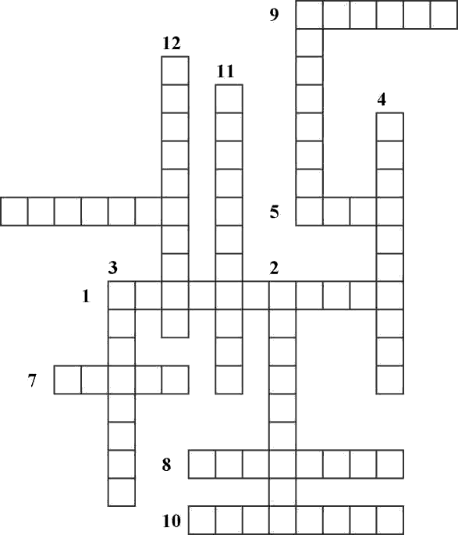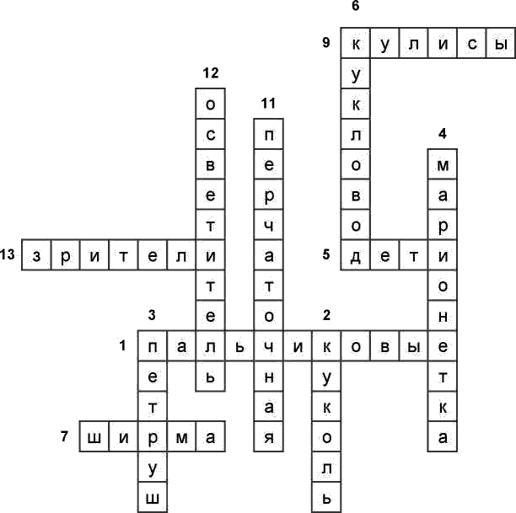

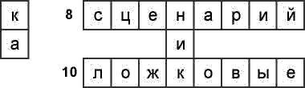

**По горизонтали:**

**1.** куклы кукольного театра одеваемые на палец;

* самые благодарные зрители в кукольном театре;
* часть сценической выгородки в кукольном театре;
* краткая сюжетная схема театрального представления, спектакля;
* плоские части театральной декорации , располагаемые по бокам сцены;
* куклы кукольного театра на ложке;
* Люди, для которых создаётся театр.

**По вертикали:**

* человек, изготавливающий театральные куклы;
* национальная русская кукла (не театральная!);
* кукла, управляемая с помощью нитей;

**6.** актёр кукольного театра;

* кукла кукольного театра одеваемая на руку;
* профессия, помогающая создавать освещение на сцене.

Образовательный процесс по программе организован в очной форме. В случае неблагоприятных погодных условий предусмотрена возможность дистанционного сопровождения выполнения творческой работы.

**Форма проведения занятий:** словесная форма, артикуляционные упражнения, пальчиковые игры, ролевые игры, двигательные упражнения, импровизация, конкурсы, викторины, кроссворды, блиц-опросы, беседы, показ спектаклей.

**Приемы и методы организации учебно-воспитательного процесса:**

объяснительно-иллюстративный, демонстрационный, метод контроля, метод игровой ситуации, проблемно-поисковый, ситуационный, творческий метод.

**Дидактический материал:**

использование учебных пособий и книг, образцы изделий, изготовленные педагогом, творческие работы, образцы спектаклей.

*формы подведения итогов:* тестирование, анкетирование, защита творческих работ и проектов, показ спектакля, контрольные занятия.

**Организация творческой деятельности**

* **наблюдение -** рассматривание, обмен впечатлениями, что даёт возможность увидеть объекты спектакля по-иному, как персонажи завораживающие, рождающие множество ассоциаций, интересны по характеру, форме, цвету, фактуре, включает **творческое воображение;**
* **осмысление -** ощущение в процессе **познания** через слово - движение - эмоции; движение - характер; настроение - звук - слово - рождает **замысел**;
* **новые знания плюс поиск выразительных** средств из багажа ранее полученных знаний - **рождение художественного образа;**
* **построение -** сценическое завершение в художественном материале;
* **«Внешнее восприятие» -** обсуждение полученных эмоций, взгляд со стороны на свою постановку спектакля - **диалоговая форма общения.**

**Используемые технологии**

* технология личностно-ориентированного подхода;
* проектная технология;
* диалоговая интегрированная технология;
* технология сотрудничества;
* социально-игровая технология.

**Дидактические материалы «Технологическая карта для развития «Сценической речи»»**

|  |  |  |
| --- | --- | --- |
| *№ п/п* | *Схема выполнения этапа работы* | *Содержание этапа работы* |
|  |  | Сценическая речь - это постановка дыхания и голоса, выработка хорошей дикции и правильного произношения, интонации.  Практическое овладение техникой речи, дает возможность ребенку выражать свои мысли правильным и ясным языком, гибким и звучным голосом, способным привлечь внимание слушателей, воздействовать не только на их сознание, но и на чувства, воображение. Такая речь - уже искусство. Чтобы овладеть такой речью, необходимо настойчиво, шаг за шагом осваивать речевое мастерство. . |

|  |  |  |
| --- | --- | --- |
| 1. | Широко улыбнёмся, показав сомкнутые зубы, улыбаемся широко, как лягушки, а теперь губки вытягиваем трубочкой вперёд, тянем сильнее, как хоботок у слоника. Мы сейчас будем по очереди превращаться то в лягушку, то в слоника. На счёт «раз» широко улыбаемся, на счёт «два», тянем хоботок. | Артикуляционная гимнастика - упражнения для тренировки органов артикуляции (гортань, язык, мягкое и твёрдое нёбо, зубы, губы, носоглотку) необходимые для правильного звукопроизношения.  Разминка губ.  Упражнение «Лягушка и слоник» |
|  | Приоткроем рот, улыбнёмся, показав зубы. И поцокаем язычком, как будто лошадка скачет и цокает копытцами медленно- быстрее-быстро-медленно с короткими паузами для отдыха. Смотрите за своим язычком и старайтесь не двигать нижней челюстью. | Упражнение «Лошадка» (разомнём язычок). |
| 2. | Скороговорка: «Лена играла в лото с Лизой». Повторим все вместе. А теперь поиграем с интонаций.   * гнусавый ( зажимаем нос); * резкий; * скрипучий; * дрожащий; * высокого тембра (писклявый); * плаксивый; * с одышкой; * робкий; * устрашающий ; * шёпотом; * саркастический; * неуверенный; * монотонный; * ябеда; * мелодичный; * уверенный; * властный; | Упражнение на развитие дикции. |

|  |  |  |
| --- | --- | --- |
| 3. | Скороговорка: «Карл украл у Клары кораллы, а Клара украла у Карла кларнет». Повторим все вместе. А теперь поиграем с интонаций.   * гнусавый ( зажимаем нос); * резкий; * скрипучий; * дрожащий; * высокого тембра (писклявый); * плаксивый; * с одышкой; * робкий; * устрашающий ; * шёпотом; * саркастический; * неуверенный; * монотонный; * ябеда; * мелодичный; * уверенный; * властный; | Упражнение на развитие дикции. |
| 4. | Скороговорка: «Шла Саша по Шоссе и сосала сушку». Повторим все вместе. А теперь поиграем с интонаций.   * гнусавый ( зажимаем нос); * резкий; * скрипучий; * дрожащий; * высокого тембра (писклявый); * плаксивый; * с одышкой; * робкий; * устрашающий ; * шёпотом; * саркастический; * неуверенный; * монотонный; * ябеда; * мелодичный; * уверенный; * властный; | Упражнение на развитие дикции. |

**Технологическая карта для развития «Сценического движения (пластика тела)»**

|  |  |  |
| --- | --- | --- |
| *№ п/п* | *Схема выполнения этапа работы* | *Содержание этапа работы* |
|  |  | Сценическое движение (Пластика тела) - это искусство движения телом.  Пластика и сценическое движение |

|  |  |  |
| --- | --- | --- |
|  |  | способствует гармоничному развитию детей, учит их красоте и выразительности движений, развивает пластичность, гибкость, координацию и физическую силу, расширяет мироощущение, способствует развитию творческого мышления. |
| 1. | Встаньте прямо, поднимите руки вверх, поднимите голову, посмотрите на свои руки. Теперь поднимитесь на носочки. Сильно потянитесь, как будто вы хотите сорвать самое вкусное яблоко, но оно очень высоко и нужно до него дотянуться. Напрягите все тело. Сильно-сильно! Продержитесь в таком положении секунд 7-10, а затем расслабьтесь. Не так-то просто сразу расслабить тело, а вот после сильного напряжения это сделать легко. И ещё 5 раз. | Упражнение «Яблоки» (на напряжение и расслабление всех мышц тела). |
| 2. | Присядьте на корточки, голову опустите вниз и обхватите её руками, как бы закрывая её. Давайте представим, что каждый из нас - это маленькое семечко. И вот семечко проклюнулось, показался росток - ручки немного приподнимаются. Главное делать это плавно, никаких резких движений. Появился росток, потом он растёт, тянется вверх, колышется на ветру - тоненький, неокрепший росточек - ножки вместе, руки вытянуты вверх, ладони сцеплены. Ветер дует сильнее, пытается сломать наш росток, но он очень крепкий. И вот росток превращается в деревце - ножки ставим на ширине плеч, ручки чуть разводим, словно веточки, так же качается во все стороны. Тело расслаблено. Прошли годы и наше деревце выросло - ствол стал могучее ( ноги расставить широко и согнуть в коленях, работает торс) и никакие ветра ему не страшны. | Упражнение « Дерево». |

**Технологическая карта по развитию «Актёрского мастерства»**

|  |  |  |
| --- | --- | --- |
| *№ п/п* | *Схема выполнения этапа работы* | *Содержание этапа работы* |
|  |  | Актёрское мастерство - это |

|  |  |  |
| --- | --- | --- |
|  |  | специальный тренинг, который состоит из многих упражнений, развивающих актёрские способности.  **Материалы и инструменты для работы:**   * видео: этюд «Животные», * реквизит; * мяч, * обруч, * косточка (для собаки) - бутафория. |
| 1. | Al -алjJ *'-Иф\** -1 * ’ «? • | Пантомима — вид сценического искусства, в котором основным средством создания художественного образа является пластика человеческого тела, без использования слов. Мышцы нашего тела уже разогреты. Тело подготовлено. Попробуем изобразить пантомимой животных. На экране будут появляться картинки животных, смотрим, и пытаемся вместе их изобразить. Пантомима «Кошка». |
| 2. |  | Пантомима «Попугай». |

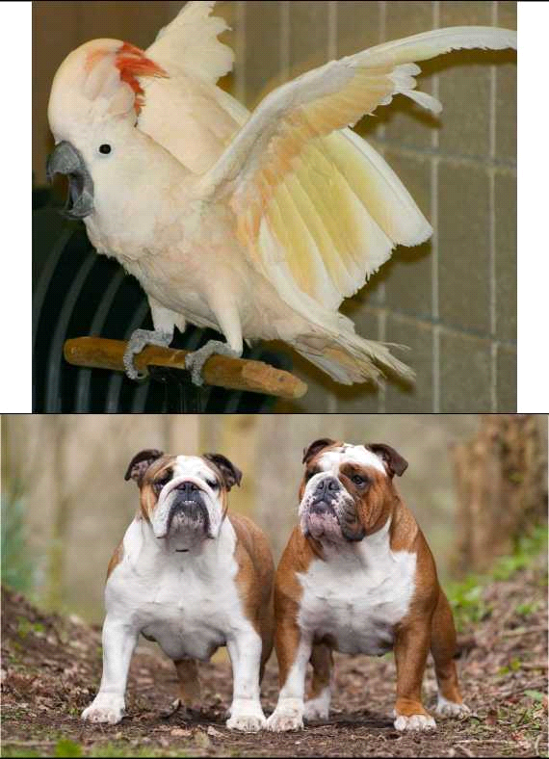

Самостоятельная работа. Дети делятся на пары. Один - «Зеркало», а второй «Модником». Встают друг против друга. Один будет «Зеркало», второй «Модник». Модник будет смотреться в зеркало, делать причёску, поправлять галстук, брызгаться духами, девочки краситься, мальчики бриться, можно себе строить рожицы, делать гимнастику, протирать зеркало и т.д., что пожелаете. Только все движения ваши должны быть медленными, как в замедленной съёмке, для того, чтобы второй игрок в паре, «Зеркало», смог точно повторить за вами все ваши движения мимику.

# **Список используемой литературы**

1. Грачева, Л. В Актерский тренинг - теория и практика. Речь. Санкт-Петербург, 2003 г.
2. Доронова, Т.Н. « Играем в театр»
3. Закиров, А. Семь уроков сценического движения для самостоятельной работы.
4. Зубов, А.Е. Шпаргалка по мастерству актера, Новосибирск. 2002 г.
5. Кнебель, М.О. Слово в творчестве актера. Улан-Удэ 2004 г.
6. Кубасова, О.В. Выразительное чтение. - М., 2001.
7. Немировский, А. Пластическая выразительность актёра Москва 1998г.
8. Одегова, В.Ф. Развитие способности к чтению на уроках родного языка в начальной школе. - Н. Новгород, 1998
9. Оморокова, М.И. Совершенствование чтения младших школьников. Методическое пособие для учителя. - М., «Аркти», 1999
10. Ситникова, О.В. Педагогика и методика развития художественной деятельности детей : учебно -методическое пособие / авт. сост. -М. ; Берлин : Директ-Медиа,2016.-107 с. -Библиогр.: с. 58-61.-ISBN 978-5-4475-6330-1.